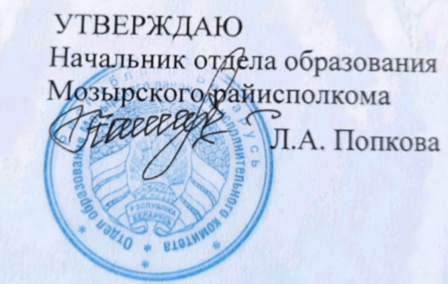
16.10.2023

Заданні да І этапу рэспубліканскай алімпіяды па вучэбных прадметах “Беларуская мова”, “Беларуская літаратура”
10 клас

Заданне 1. Зрабіце арфаграфічны запіс прапанаваных слоў.
[н’айэўшы], [зас’ц’эшка], [пас’в’эччанн’э], [спарц’м’эн], [йатацыйа], [канв’эйэр], [радыйас’этка], [с’в’эччыц’], [йэцц’э], [уз’йэст].

Заданне 2. Запішыце рады слоў і ў кожным радзе падкрэсліце слова (словы), у якіх дапушчаны арфаграфічныя памылкі, выправіўце іх.
1) Пьяўка, Ільінічна, чацьвер, чатырохевангелле, абаўю.
2) Рэсора, кровазварот, дрывакол, кровасмок.
3) Працівагаз, полівітаміны, сторублёўка, просталюдзін.
4) Велікабрытанія, святловымяральнік, радыетэлефон, легкаатлетычны.

Заданне 3. Перакладзіце на беларускую мову адным словам
Руская мова | Беларуская мова
Подсолнечное масло
Божья коровка
Анютины глазки
Гнездо аиста
Тёплые страны, куда летят зимовать перелётные птицы
Обряд поминания умерших; день поминания
Оладьи или блины из тёртого картофеля
Утомиться в дороге

Заданне 4. Выпішыце словы (словазлучэнні) з граматычнымі памылкамі ў першы слупок, у другі запішыце правільны варыянт.
Слова (словазлучэнне з памылкай) | Правільнае ўжыванне
1. Свеціць золата на папялішчах, бо яно не згарае ў агне. 2. Пасажыры, чакаючы аўтобуса, не выходзьце на праезжую частку дарогі. 3. Паліцыя жорстка расправілася над дэманстрантамі. 4. Чатыры тыдня вучні рэпіціравалі над новым спектаклем.

Заданне 5. Знайдзіце аднасастаўны сказ і выпішыце яго граматычную аснову.
1) Жыццё цябе наперад кліча і рассцілае шмат дарог.
2) Куфар для маладой аздаблялі дэкаратыўным роспісам.
3) У лесе паветра заўсёды чыстае і свежае.
4) Верас - у калена ростам.
5) Хітры звер ліса.

Заданне 6. Паводле легенды, сялянскі хлопец на працягу многіх дзён мусіў ездзіць па пекле ў розных напрамках з аднаго месца ў другое і ўвесь час са шкадаваннем і болем назіраць, як розныя пакуты церпяць грэшнікі, але ён нічым не можа ім дапамагчы.
Узнавіце фразеалагізм, у якім захавалася імя гэтага хлопца і патлумачце значэнне фразеалагізма. Прывядзіце не менш трох беларускіх фразем, у якіх выкарыстоўваюцца імёны чалавека.

Заданне 7. Барочная эстэтыка з яе ўскладненасцю формы і пышнай дэкаратыўнасцю найбольш яскрава выявілася ў вершах Сімяона Полацкага – каліграмах.
Растлумачце значэнне слова – каліграма. Запішыце верш С. Полацкага ў выглядзе любой каліграмы:
Вось тры законы, што дадзены свету –
Прыроды, Любові ды Запавету.
Дваццаць стагоддзяў першы пратрымаўся –
Злы чын і добры ў Прыродзе спазнаўся
Той вобраз сэрцам бачылі; вось жа тое:
Будзь дабрадзеем, кінь усё ліхое.

Заданне 8. Суаднясіце назву літаратурнага тэрміна з яго тлумачэннем.
А. Мастацкі стыль, для якога характэрна ўзнаўленне новай рэчаіснасці ў больш мудрагелістай, ускладненай мастацкай форме. | 1. Сентыменталізм
Б. Напрамак у літаратуры, мае строгую іерархію жанраў: “высокія” і “нізкія”. Патрабуе вядомага з антычнай драмы правіла трох адзінстваў: часу, месца і дзеяння. | 2. Барока
В. Мастацкі напрамак, які сфарміраваўся ў краінах Заходняй Еўропы. Цэнтр мастацкай сістэмы – асоба, галоўны канфлікт – паміж асобай і грамадствам. | 3. Рэалізм
Г. Літаратурны метад і напрамак, у якім заключаецца праўдзівае адлюстраванне рэчаіснасці, паказ тыповага. | 4. Рамантызм
Д. Літаратурны напрамак, у якім пачуццё прызнаецца сутнасцю чалавечай прыроды. | 5. Класіцызм

Адказ А___ Б___ В___ Г___ Д___

Заданне 9. Вызначце назву твора, прозвішча аўтара, від лірыкі
 | Назва твора | Прозвішча аўтара | Від лірыкі
1.З гэтай пары я пачаў углядацца
У неба начное і зорку шукаў.
Ціхім каханнем к табе разгарацца
З гэтай пары я пачаў.
2. Жыве з ім дум маіх сям’я
І сніць з ім сны нязводныя…
Завецца ж спадчына мая
Усяго Старонкай Роднаю.
3. Пайшла, ніколі ўжо не вернешся, Алеся.
Бывай, смуглявая, каханая, бывай.
Стаю на ростанях былых, а з паднябесся
Самотным жаваранкам звініць і плача май…
4. Простае шчасце людское,
Так, як і наша з табою,
Пэўна, складаецца з солі,
З хлеба, сабранага ў полі.

Заданне 10. Вялікая Айчынная вайна закончылася, але памяць жыве ў сэрцах беларусаў. Сёння на тэрыторыі Беларусі больш за дзевяць тысяч мемарыяльных комплексаў, музеяў, помнікаў воінскай славы.
Назавіце вядомыя музеі і комплексы Вялікай Айчыннай вайны на тэрыторыі Беларусі.

